第15周升旗仪式—— 铭记历史，牢记责任
发布时间：2015/12/7 16:27:23 有466位读者读过 作者：tw
铭记历史，牢记责任
历史组 荣嘉老师
各位老师、同学： 大家早上好！
再过两天就是12月9日，80年前的这一天爆发了一场影响深远的爱国运动，一二·九学生运动。为此，我校将在本周举办大合唱，纪念一二·九运动，传承一二·九精神！在此，让我们一起来回顾这段荡气回肠的历史。
1931年，日本发动了九·一八事变，开始了对中国的侵略战争。东北开展了抗日游击战争，全国掀起抗日救亡运动。国民党政府制定了所谓攘外必先安内的国策，压制抗日救亡运动。1935年华北事变发生，日军把魔爪伸向华北，中华民族危机日益严重。在这种形势下，北平爆发了著名的一二·九学生运动。1935年12月9日，在中共北平临时工作委员会的领导下，北平6000多名学生举行示威游行。学生们高呼打倒日本帝国主义、停止内战，一致对外等口号，示威游行得到了北平市民众和各界人士的支持，队伍不断扩大。国民党政府出动了大批的军警进行镇压，打伤和逮捕了许多学生。12月16日，北平市各界人士一万多人再次举行了声势浩大的示威游行，并得到了全国各地的支持和援助，形成了全国人民抗日民主运动的高潮，推动了抗日民族统一战线的建立。一二·九运动是在中国共产党组织和领导下的一次伟大的抗日救国运动，也是一次伟大的学生爱国运动。它永远刻在中国历史的丰碑上。遥想那风雨飘摇、山河破碎的峥嵘岁月，中国人民正遭受内忧外患的苦难，而广大爱国青年，怀着一颗炽热的心，投身于火热的革命运动中！并在那场运动中他们体现出了以爱国精神为核心的一二·九精神。
而今，历史的车轮已进入了21世纪。一二·九运动早已成为历史，但它的事迹，它的精神，却早已铭刻进了我们每一位炎黄子孙的心中。作为新时代的青少年，我们的报国之举已不再是抛头颅、洒热血，而是学知识、建家乡。我们面临更大的挑战，那就是发展的竞争、创新的比拼。
的确，如今的中国已不像过去那样贫穷、落后。也许有很多同学，会因自己生长在这个时代而感到幸福。但是，是否因为幸福，我们就可以迷失前进的方向、失去奋斗的目标？
梁启超先生说过：“今日之责任，不在他人，而全在我少年。少年智则国智，少年富则国富，少年强则国强，少年独立则国独立。”青少年阶段是人一生中精力最充沛、思维最活跃、最美好的一段时期，我们应该努力提高自身综合素质，才能不辱时代赋予的使命。
也许有人认为爱国嘛，那我就要干出点惊天动地的大事来！我认为作为一个有责任感的人，应该从小事做起。比如，我们首先要爱自己的父母，一个连自己的父母都不知疼爱的人，何谈爱国！爱国请先把自己脚下的纸屑检起来，爱护我们国家的环境，这也是爱国。作为老师，我把思想传播给你，就是爱国！作为学生，你们自立自强，努力奋斗，成人成才，就是爱国！
我的讲话完了，谢谢大家！
2015年12月7日

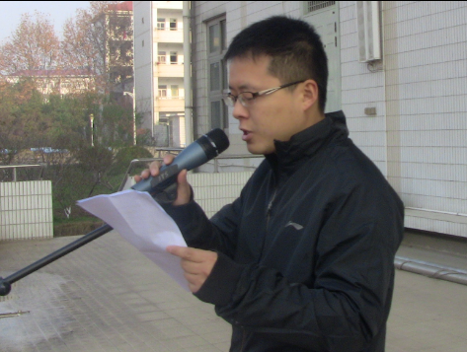
历史组 荣嘉老师

